**Lab 9 (เพิ่มเติม) : ตัวแปรครอบคลุมและเกมลูกบอลวิ่ง**

ชื่อ......................................................รหัสนิสิต......................................หมู่...............

ในปฏิบัติการเพิ่มเติมนี้ เราจะพัฒนาโปรแกรมประยุกต์แบบ GUI ที่เป็นจุดเริ่มต้นของเกมง่าย ๆ บน C# พร้อมกับหัดใช้ตัวแปรครอบคลุม

# 1. ไทเมอร์ และตัวอักษรวิ่ง

ในส่วนนี้เราจะทดลองใช้ Timer และสร้างโปรแกรมที่แสดงตัวอักษร O วิ่ง (ตัวอักษรดังกล่าวจะแทนลูกบอลของเราในตอนถัด ๆ ไป)

เราจะเริ่มโดยการสร้าง solution แบบ Windows Applications เมื่อสร้างเสร็จ ให้กดเลือกเข้าแท็บ Design และขยายขนาดหน้าต่างขึ้นเล็กน้อย จากนั้นให้เพิ่มวัตถุประเภท Label เข้าไปบนหน้าต่าง เปลี่ยนคุณสมบัติ (Property) Text ของวัตถุดังกล่าวให้เป็นตัวอักษร O (โอใหญ่) พร้อมกับปรับฟอนต์ให้ดูใหญ่สวยงาม ดังแสดงตัวอย่างในรูปที่ 1 (a)

จากนั้นให้เลือกวัตถุประเภท Timer จากแท็บ Tools (จะอยู่ในกลุ่ม Window Forms อันดับล่าง ๆ รูปของวัตถุดังกล่าว แสดงในรูปที่ 1(b)) จากนั้นให้กดเมาส์ลากมาวางบนหน้าต่างของเรา จะได้ผลลัพธ์ดังรูปที่ 1(c)

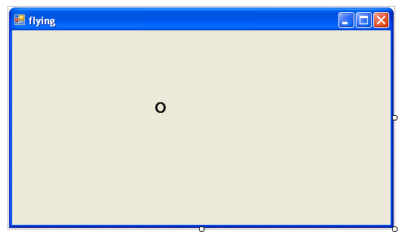  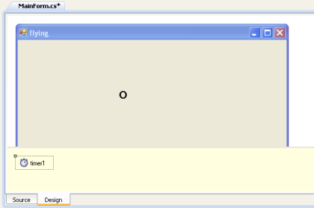

(a) (b) (c)

รูปที่ 1 (a) หน้าต่างที่ออกแบบแล้ว, (b) วัตถุ Timer, (c) หน้าจอเมื่อวางวัตถุ Timer ลงไป

วัตถุ timer1 จะเป็นเครื่องมือสำคัญในการขับเคลื่อนโปรแกรมของเรา หน้าที่หลักของวัตถุประเภทนี้คือการสร้าง “เหตุการณ์” ให้กับโปรแกรมตอบสนองเป็นระยะ ๆ เราสามารถพิจารณาวัตถุประเภทนี้เป็นเหมือนนาฬิกาทีคอยปลุกให้โปรแกรมทำงานเป็นระยะ ๆ ก็ได้

เราจะสั่งให้ timer1 นั้นเปิดการทำงาน และเขียนโปรแกรมตอบสนองเหตุการณ์โดยการขยับให้ตัวอักษร O ขยับไปทางขวาทีละนิด

1. ขั้นแรกให้ตั้งคุณสมบัติ Enabled ของ timer1 ให้เป็น True เสียก่อน เพื่อระบุให้นาฬิกาจับเวลา timer1 นี้ทำงาน

2. ดับเบิ้ลคลิ๊กที่ไอคอนของ timer1 ด้านล่างของหน้าต่าง (ดังแสดงในรูปที่ 1(c)) เพื่อเข้าไปแก้เมธอดสำหรับตอบสนองเหตุการณ์ ระบบจะพาเราไปแก้เมธอด Timer1Tick ให้เพิ่มโปรแกรมลงไปดังนี้

    void **Timer1Tick**(object sender, EventArgs e)  
    {  
      label1.Left += 1;  
    }

จากนั้นให้สั่งให้โปรแกรมทำงาน จะพบว่าตัวอักษร O จะค่อย ๆ ขยับไปทางขวาทีละนิด

ตอบคำถามต่อไปนี้

|  |  |
| --- | --- |
| **คำถาม** | **คำตอบ** |
| 1. ถ้าต้องการให้ตัวอักษร O ขยับไปทางซ้ายจะต้องแก้โปรแกรมอย่างไร |  |
| 2. ถ้าต้องการให้ตัวอักษร O ขยับไปทางขวาเร็วขึ้น จะต้องทำอย่างไร? |  |

# 2. ตัวแปรครอบคลุม (global variables)

### 2.1 ความเร็วของตัวอักษร

เพิ่มตัวแปรครอบคลุม vx เข้าไป พร้อมกับแก้เมธอด Timer1Tick ให้เป็นดังด้านล่าง

    static **int** vx = -10;  
    void **Timer1Tick**(object sender, EventArgs e)  
    {  
      label1.Left += vx;  
      vx++;  
    }

เรียกโปรแกรมให้ทำงาน สังเกตการเคลื่อนที่ของตัวอักษร O แล้วตอบคำถามด้านล่าง

|  |  |
| --- | --- |
| 1. อธิบายการทำงานของโปรแกรม ทำไมตัวอักษร O จึงเคลื่อนที่ในลักษณะดังกล่าว |  |
| 2. ถ้าเราไม่ประกาศตัวแปร vx เป็นตัวแปรครอบคลุม แต่ประกาศเป็นตัวแปรภายในเมธอด Timer1Tick ผลลัพธ์จะเป็นอย่างไร? |  |

### 2.2 สะท้อน

เราจะแก้โปรแกรมให้ตัวอักษร O เคลื่อนที่ด้วยความเร็วคงที่ จนกระทั่งชนกับขอบด้านซ้าย ปรับเมธอด Timer1Tick ให้เป็นดังแสดงถัดไป

    void **Timer1Tick**(object sender, EventArgs e)  
    {  
      label1.Left += vx;  
      **if**(label1.Left < 0)  
        vx = 10;  
    }

ทดลองเรียกให้โปรแกรมทำงาน สังเกตว่า เมื่อตัวอักษรกระทบขอบด้านซ้ายแล้ว จะสะท้อนกลับมาทางด้านขวา อย่างไรก็ตาม ตัวอักษรจะไม่สะท้อนขอบด้านขวา (นั่นคือ จะวิ่งทะลุขอบไป)

แก้เมธอด Timer1Tick ให้ตัวอักษรสะท้อนกลับมาจากขอบด้านขวาด้วย เขียนเมธอดดังกล่าวลงด้านล่าง

    void **Timer1Tick**(object sender, EventArgs e)  
    {

    }

**คำใบ้:** เราสามารถดูความกว้างของหน้าต่างได้จากคุณสมบัติ Size ในแท็บ Properties เมื่อเราคลิ๊กเลือกที่ตัวหน้าต่างระหว่างการออกแบบ

### 2.3 ตัวอักษรวิ่งเฉียง (โบนัส)

ให้แก้โปรแกรมให้ตัวอักษร O วิ่งเฉียงและสะท้อนไปมาในหน้าต่าง (คำใบ้ vy) ให้คัดลอกโปรแกรมที่เกี่ยวข้องลงไปในช่องด้านล่าง (รวมการประกาศตัวแปรครอบคลุมและเมธอด Timer1Tick) (ถ้าพื้นที่ไม่พอให้ต่อด้านหลัง)